№ 002-ДЮ/3577-И от 29.04.2022

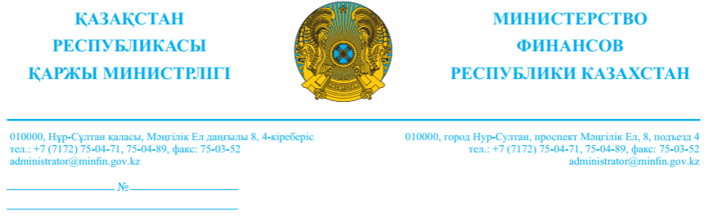

Национальной палате предпринимателей
Республики Казахстан «Атамекен»

Членам Экспертного совета Министерства финансов Республики Казахстан по вопросам предпринимательства

Председателю Общественного совета Министерства финансов Республики Казахстан

В соответствии с подпунктом 2 пункта 8 Положения об Экспертном совете по вопросам частного предпринимательства при Министерстве финансов Республики Казахстан, утвержденного приказом Первого вице – министра МФ РК от 5 июня 2019 года № 543, сообщаем Вам о размещении проекта приказа Заместителя Премьер-Министра – Министра финансов Республики Казахстан «О внесении изменений в приказ Министра финансов Республики Казахстан от 28 марта 2018 года № 412 «Об утверждении Правил, сроков и форм представления уполномоченными государственными органами сведений о налогоплательщиках, имеющих объекты налогообложения и (или) объекты, связанные с налогообложением, а также об объектах налогообложения и (или) объектах, связанных с налогообложением» на интернет портале http://legalacts.egov.kz(https://legalacts.egov.kz/arm/admin/viewcard?id=14082809) для получения экспертных заключений.
Также, в соответствии с пунктом 30 Положения об Общественном совете по государственным финансам, утвержденного приказом Министра финансов РК от 18 марта 2019 года № 250, рассмотрение настоящего проекта нормативного правового акта Общественным советом осуществляется без проведения заседания, путем его рассылки председателем Общественного совета.
Указанный проект на русском и казахском языках направлен на Ваши электронные адреса.
Экспертные заключения и рекомендации на государственном и русском языках просим представить на электронную почту zh.beisebaeva@minfin.gov.kz. в срок до 18 мая 2022 года.
Телефоны для справок: 71 78 22.

Руководитель аппарата А. Бейсенбекұлы

Исп: Бейсебаева Ж.
Тел: 75-04-81

Согласовано
29.04.2022 10:13 Шонов Асет Багдатович
29.04.2022 10:22 Изтлеуова Асемгуль Жамбуловна
Подписано
29.04.2022 10:31 Бейсенбекұлы Абзал

